Винный тур по Армении и Грузии

(лучший сезон: апрель-октябрь)
9 ночей/10 дней

День 1- Встреча в Тбилисском аэропорту, трансфер и размещение в отеле.
День 2- Мцхета- монастырь Джвари-собор Светицховели- завод шампанских вин
«Багратиони 1882» (экскурсия и дегустация вин)-сити тур по Тбилиси
День 3- Телави-сырный завод- Цинандали-винный завод
День 4- Монастырь Бодбе- базилика Святой Нино- Сигнахи-винный погреб-мастер класс по приготовлению чурхелы- винный завод KTW (экскурсия и дегустация вин)
День 5- Трансфер до границы Баграташен. Встреча с армянским гидом- Иджеванский винно-коньячный завод- комплекс ''Старый Дилиджан''- Озеро Севан-местная сыродельня (сыр выдержанный в вине)- Вайоц Дзор

День 6 – Монатырь Нораванк- винодельня в Арени- пищера Арени 1-Хор Вирап- Ереван
День 7 – Обзорный тур по Еревану-музей Еребуни- Ереванский Коньячно-Винно- Водочный
День 8 - Ереван - Звартноц (средневековая винодавильня )- Карас винный завод (тур и дегустация)- Музей Параджанова
День 9 - Ереван - музей истории вина – ланч и мастер класс по изготовлению армянских сладостей -крепость Амерд – винодельня Воскеваз
День 10 – Трансфер в международный аэропорт “Звартноц”

День 1- Встреча в Тбилисском аэропорту, трансфер и размещение в отеле.
Встреча в Тбилисском аэропорту, трансфер и размещение в отеле. Свободный вечер в городе- красавце Тбилиси.
Ночелг: гостиница в Тбилиси

День 2- Мцхета- монастырь Джвари-собор Светицховели- завод шампанских вин
«Багратиони 1882» (экскурсия и дегустация вин)-сити тур по Тбилиси
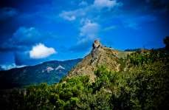
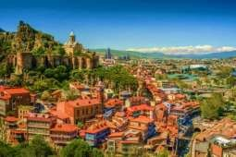
Выезд во «Мцхета» – древнюю столицу Грузии. Сегодня она является одной из немногих исторических достопримечательностей в Грузии, которая занесена в список Всемирного наследия ЮНЕСКО. Поднимемся в монастырь Джвари (V в), откуда открывается прекрасная панорама древней столицы (в Иерусалиме есть церковь с таким же названием). По легенде, этот храм был воздвигнут над источавшим благовонное масло (миро) пнём того кедра, под которым
молилась
просветительница Грузии Святая Нина.
Кафедральный собор «Светицховели» (XI в.) - один из духовных символов современной Грузии. Здесь хранится одна из величайших святынь христианского мира – Хитон Господен.
Возвращение в Тбилиси. Мы немного расслабимся, посетив завод шампанских вин «Багратиони 1882», где
ознакомимся с историей завода и в дегустационном зале продегустируем 3 видов игристого вина, и закуской. Обзорная экскурсия по Тбилиси.
Ночлег: гостиница в Тбилиси
Питание: завтрак, ужин

День 3- Телави-сырный завод- Цинандали-винный завод
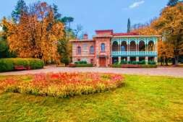
Выезд в столицу Кахетии город Телави-расположен в красивейшей Алазанской долине, на склоне Циви-Гомборского хребта. Город находится на высоте 490 м над уровнем моря, поэтому воздух здесь свеж и прозрачен. Сити тура по Телави где
увидите, Платан – это 900 летнее дерево, прогуляйтесь по красивым улицам и посетите традиционный Кахетинский рынок.
Экскурсия и дегустация Грузинских сыров на сырное производство.
Далее посетим деревню Цинандали, которая является одним из самых красивых мест во всей Кахетии. К тому же здесь очень много различных достопримечательностей. Например, в Цинандали
находится старинная усадьба с живописным садом, принадлежавшая известному грузинскому поэту князю Илье Чавчавадзе. В этой усадьбе останавливались во время своего пребывания в Грузии Александр Пушкин, Александр Грибоедов и др.
Увидим уникальный парк, винный завод, в погребах которого хранятся вина, древнейшие из которых были произведены еще в 1814 году. Здесь же пройдет дегустация белого вина Цинандали.
Ночлег: гостиница в Телави
Питание: завтрак, ужин

День 4- Монастырь Бодбе- базилика Святой Нино- Сигнахи-винный погреб-мастер класс по приготовлению чурхелы- винный завод KTW (экскурсия и дегустация вин)
Выезд на Южную часть Кахетии.
Остановка в монастырь Бодбе. Тут расположена базилика Святой Нино, а спустившись в ее
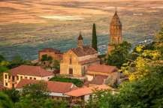
чудотворным источникам, можете загадать желание, которое обязательно сбудется (пешая ходьба 30 мин в одну сторону).
После переезд в «Сигнахи», это город любви, знаменит своей одноименной крепостью, входящую в список самых известных и крупных крепостей Грузии. 18 век, круглосуточного дома бракосочетания, которые мы посетим.
Посещение винного погреба в Сигнахи, дегустация 3 сортов вина, здесь же пообедаем и научимся готовить Чурчхелу.
По дороге остановка на заводе KTW (Кахетинское Традиционное Виноделие), которая является одним из крупнейших производителей вина и спиртных напитков в Грузии и на Кавказе. Экскурсия по завода с дегустацией 2-х сортов вина.
Ночлег: гостиница в Тбилиси
Питание: завтрак, обед

День 5- Трансфер до границы Баграташен. Встреча с армянским гидом- Иджеванский винно-коньячный завод- комплекс ''Старый Дилиджан''- Озеро Севан-местная сыродельня (сыр выдержанный в вине)- Вайоц Дзор

Трансфер до границы Баграташен. Встреча с армянским гидом. Начнинаем свой тур в Армении с
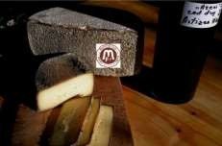
посещения Иджеванском вино коньячном заводе. Далее нас ждет комплекс '' Старый Дилиджан''.
В Гегакуникской области нас повсюду будет сопровождать озеро Севан- одна из крупнейших пресноводных высокогорных озер в мире. Затем остановимся у Семьи Микаэлянов, кто производит эксклюзивные виды сыров в Гегаркуникской области Армении. У них можно попробовать два "алкогольных" сыра, а также качотту, сыр завернутый в
виноградные листья, и разновидность пармезана, который они назвали "Армезаном".
Ночлег: гостиница в регионе Вайоц Дзор
Питание: завтрак, обед

День 6 – Монатырь Нораванк- винодельня в Арени- пищера Арени 1-Хор Вирап- Ереван
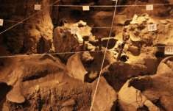
Первая остановка будет в монастыре Нораванк и сможете любоваться каньоном Гнишика. Экскурсия продолжится в винодельне Тринити, где вас ждет дегустацией 3 вин с сыром
местного производства и лавашем. На въезде в село Арени можно посетить древнейшую винодельню в пещере, где с 2007 года проводятся раскопки 12 археологическими
институтами из 9 стран мира. Находки
в пещере Арени-1, по мнению археологов, являются старейшими известными свидетельствами производства вина в мире и относятся к IV
тысячелетию до нашей эры.
В конце тура вы посетим монастыре Хор Вирап, откуда открывается великолепный вид на гору Арарат.
Ночлег: гостиница в Ереване
Питание: завтрак, обед

День 7 - Обзорный тур по Еревану-музей Еребуни- Ереванский Коньячно-Винно-Водочный Комбинат Ной (экскурсия и дегустация)
Сегодня нас ждет экскурсия по Еревану - древней столице Армении. Во время экскурсии по городу
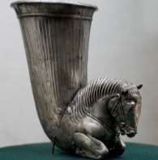
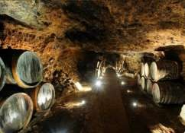
вы посетите Каскад, театр оперы и балета, проспект Маштоца и площадь Республики. Несмотря на многолетнюю историю, тут пересекаются и существуют в гармонии современность и прошлое. Этому свидетельствует дух, которым наполнен город. Новые здания, монументы, фонтаны, памятники и парки соседствуют с архитектурой вековой давности и вместе дополняют образ Еревана, а сама проекция города напоминающая «солнечные лучи», располагает к долгим пешим прогулкам, которые не утомляют.Экскурсия продолжится в музее Эребуни. Крепость Эребуни был построен в 782
днэ урартским царем Аргити 1-им . Считается, что само название Ереван произошло от слова Эребуни.
В Урарту высокого уровня развития достигли садоводство, овощеводство и особенно виноградарство. Виноградарство, в свою очередь, способствовало развитию виноделия. Свое вино урарты хранили в наполовину врытых в землю огромных глиняных кувшинах – карасах, ёмкость которых обозначалась иероглифами или клинописными метками.
Продолжая тур мы посетим коньячно-винно-водочный завод Ной, где у вас будет экскурсия и дегустация.
Ночлег: гостиница в Ереване
Питание: завтрак, ужин

День 7 - Ереван - Звартноц (средневековая винодавильня )- Карас винный завод (тур дегустация) Музей Параджанова
День начнется с посещения храма Звартноц, который представлял собой уникальное архитектурное сооружение, построенный между 641 - 661 годами
нашей эры. К бане с южной стороны примыкала небольшая церковь 5-6 веков, к югу от которой находитсякаменное строение винодельни. Экскурсия продолжится на винодельне Карас. Здесь вы посетите виноградники, винодельню и проведете профессиональную дегустацию вин.
Вернувшись в Ереван, вы посетите Матенадаран - музей, хранилище рукописей и научно-исследовательский институт. Это

одно из крупнейших в мире хранилищ древних рукописей. Здесь гид познакомит вас с коллекцией, а также с множеством интересных фактов о вине, найденных в различных рукописях.
Ночлег: гостиница в Ереване
Питание: завтрак, обед

День 9 - Ереван - музей истории вина – ланч и мастер класс по изготовлению армянских сладостей -крепость Амерд – винодельня Воскеваз
После завтрака отправляйтесь в регион Арагацотн, чтобы посетить исключительный музей- музей
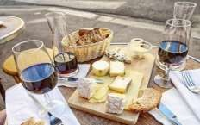
истории вина Армении, где вы познакомитесь с 8000-летней историей виноделия Армении.
Следущая остановка в сельском доме, где у Вас будет мастер- класс по приготовлению армянских сладостей.
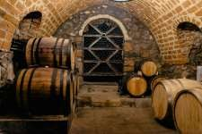
Во время тура вы так же посетите крепость Амберд - исторический комплекс
на склоне горы Арагац в Армении из замка VII
века и церкви XI века.
Дальше держим путь в винный завод ''Воскеваз'', где вас ждет экскурсия и дегустация вин.
Интересный факт: недалеко от винодельни, у руин церкви V-
VII веков Бадали Жам, были найдены обломки карасов, в
которых хранили вино. Очередное подтверждение древности истории армянского виноделия!
Ночлег: гостиница в Ереване
Питание: завтрак, ужин

День 10 – Трансфер в международный аэропорт “Звартноц”

Стоимость нетто на человека (минимальная количество 2 человека )

Гостиница /  Размещение | 3* гостиницы в Армении и Грузии
SGL | 1530 $
DBL | 1435 $

Стоимость включает:
- Гостиничное проживание на 9 ночи на базе завтраков в Армении и Грузии
- Транспортное обслуживание тура
- Трансфер из/в аэропорт
- Услуги профессионального русскоязычного гида
- Входной билеты
- Мастер-классы и дегустация вина и коньяка
- 4 обеда, 4 ужина

Стоимость не включает:
- Авиа билеты
- Чаевые
- Личные расходы

